销售为了冲业绩承诺特殊价格和服务，怎样在成交前交给后续岗位确认｜云上订货系统
一位业务员为了签下连锁便利店的饮料补货单，口头答应每瓶按五点八元结算、次日上午十点前送达、旧货免费带回，并允许月结。客户听到的是一个完整承诺，企业内部听到的却可能只是“新增一百箱订单”。价格、配送、退回商品和付款时间分别影响毛利、车辆排班、库存处理和资金占用；其中任何一项没经过对应岗位确认，成交越快，履约时越容易出现临时加车、仓库拒收和财务追款。解决办法不是压住业务员谈判，而是让客户要什么、企业同意什么、具体由谁执行在订单成立前成为同一份可追溯的条件。

先把客户要求记成待确认事项，不把拜访记录当成公司承诺
销售在店里听到“想要更低价、明早先送、上一批滞销商品顺便带走”，应先记录客户、商品规格、数量、收货门店、期望时间、退回商品的原订单以及付款提议。对于连锁客户，还要问清是总部采购提出，还是门店店长临时提出；总部结算与门店收货并不等于同一人有权同意价差。业务员可以当场答应“今天给您一个确认结果”，却不能把未经核准的交期和退货条件说成系统已经保证。
手机管理端的客户跟进记录可以把饮料补货、配送和后续确认要求先留在客户名下。下图是客户需求记录的界面示例，它证明“客户提出过什么”有据可查；它本身不代表价格、退货和交期已获得内部审批。销售离开门店后，销售主管可以按原记录补齐商品、数量和截止回复时间，而不必从一段口头聊天里猜客户到底谈了什么。
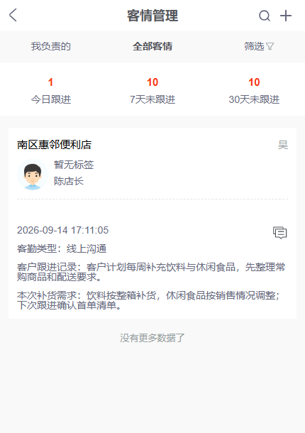
图1：客户跟进记录用于保存客户要求；待确认要求与正式成交条件需要分开。
要把这类记录做实，至少分清四种状态：客户提出、内部待核、企业可承诺、客户接受。客户愿意下单但还没确认最终条件，仍停留在前两种状态；销售把需求直接抄进订单备注，不会自动变成后两种状态。这样做也保护业务员：特殊服务无法完成时，能查到何时提出、何时升级、谁给了替代方案，而不是事后把全部问题归到最先接触客户的人。

特殊价格先核客户适用规则，再看整笔交易还能不能赚钱
价格最容易被一句“就便宜两毛”掩盖。假设该饮料一箱十二瓶，客户要一百箱；普通销售价每瓶六元，业务员希望谈到五点八元。总销量是一千二百瓶，降价两毛会使本单收入少二百四十元。若采购与可归属的商品成本为每瓶四点七元，常规价的商品毛利为一千五百六十元，特殊价降至一千三百二十元。再假设为赶次日上午交付需增加一百八十元车辆费用，回收旧货需额外八十元处理费用，那么剩下一千零六十元，尚未扣除其他仓配、人力、退货损耗和可能的资金成本。这个例子说明：单瓶价差小，不等于订单追加承诺的成本小。
商品已有客户类型价或指定价时，先核客户当前等级、商品规格、单位、数量门槛及有效期，避免把已存在的价格规则又重复当作业务员让利。下图能看到普通客户的默认等级价六元和指定等级价五点八元，并区分瓶与箱的单位。它只能说明价格字段可以被明确记录，不能证明本文这笔一百箱订单已经取得折扣许可，更不能证明额外服务已包含在五点八元里。
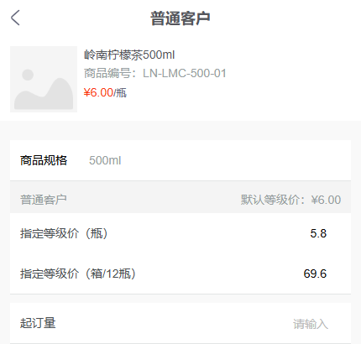
图2：特殊价格要落实到客户、商品规格、单位与适用条件；页面展示价不等于本单所有附加服务均已批准。
销售负责人应把报价分成两层。第一层是“货”的条件：哪家客户、哪个规格、多少瓶或箱、是否有起订量、价格持续几天、是否与促销券叠加。第二层是“服务”的条件：提前配送是否收费、旧货是否符合原单退回条件、谁承担上门搬运、付款期限从签收还是对账开始算。只批准第一层，业务员不能把第二层连带承诺出去。正式报价还要有有效期，客户一个月后再拿这张价格来订货，不能默认采购成本与配送能力仍然一样。

同一张承诺清单，分别交给定价、仓配和财务核可行性
当销售把需求提交内部时，主管核对本单毛利与客户经营价值，仓库核现货、可拣货时间和旧货收回条件，配送负责人核车次、路线与门店收货时间，财务核月结资格、剩余额度、历史逾期和回款日。四方不是轮流“看过就算”。每个岗位要给出同意、附条件同意或无法同意及理由，并留下确认时间。仓库说商品够货但明早无法拣完，不等于交期已确认；财务同意三十天账期但该客户旧款已逾期，也不能只沿用上次的审批结果。
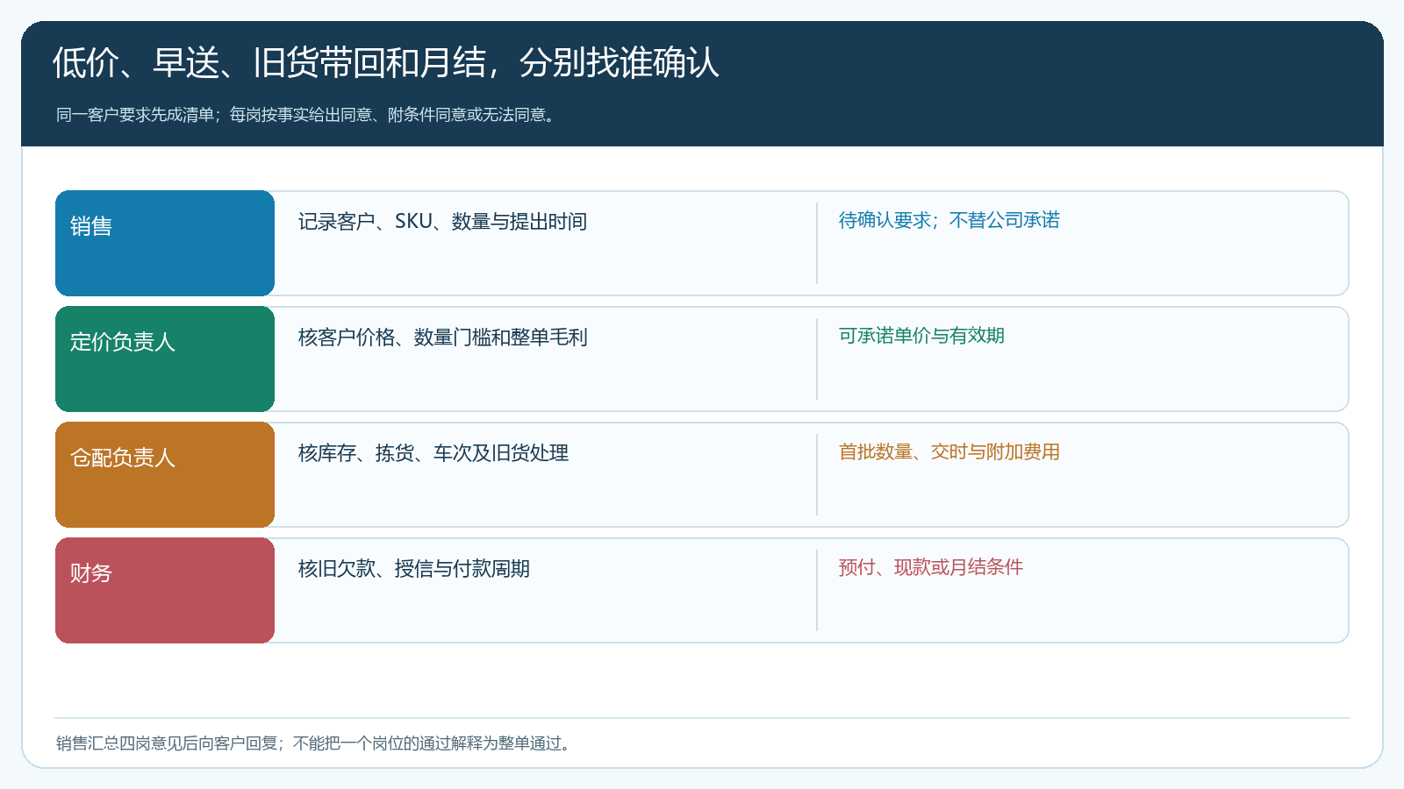
图3：每个岗位只对自己掌握的事实作答；全部通过或取得替代条件后，销售才向客户回复最终方案。
如果同一承诺涉及跨部门取舍，例如为争取长期餐饮连锁客户愿意短期降低某款毛利，却必须保证不影响既有客户配送，应由经营负责人明确取舍和试行上限，而不是让某一岗独自承担。价格可以允许试单一周，仓配只承诺两家门店上午送达，其余门店走原线路；财务可以要求首批现款，后续根据按时收货和付款记录再讨论月结。客户收到的应是一份合并后的方案，不应分别接到销售的低价、配送的延迟和财务的现款通知，直到下单时才发现彼此冲突。

审批没过，也要给客户一个可成交的替代方案
不少企业把特殊承诺的处理理解为“批或不批”，结果销售怕丢单，干脆不往内部报。更好的做法是设计可选择的交易组合：若客户坚持五点八元，可以改为两天内按正常车次交付；若必须明早先送，可限定先送三十箱，剩余批次走常规配送；若既要低价又要月结，先让客户清掉已到期的旧款或设置首单预付。旧货带回必须回到原销售单核品种、数量和可退原因，不能把不明旧货与本次新单净额直接相抵。
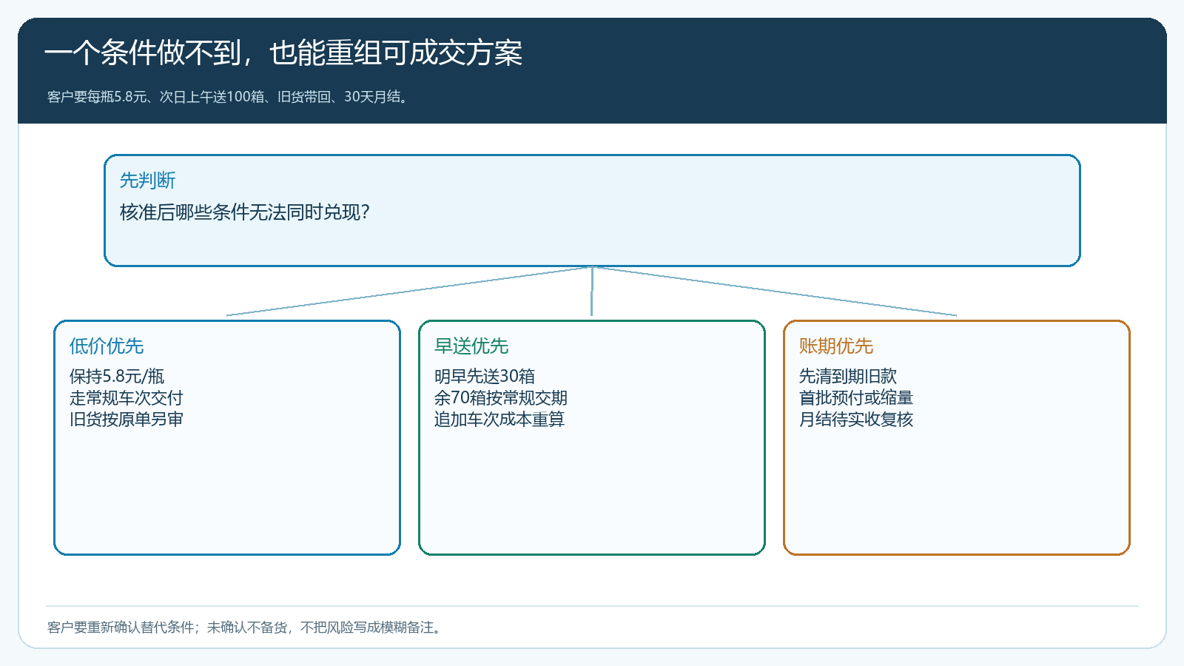
图4：约束没有通过时，改动的是具体条件和责任，不是把风险藏进订单备注。
上述替代方案要由客户重新确认。比如客户原本要一百箱全部明早到，现在接受三十箱先送，就要列清第一批和第二批数量、门店、预计时间及付款口径。若客户不接受修改，应记录“未成交的原因”，不能先让仓库备货赌客户最后会妥协。对于重复提出同类特殊要求的客户，可以把已经验证过的条件整理成客户指定价格或明确的服务边界；但每次采购成本、库存和逾期状态仍需在承诺时核查，不能把一次例外永久化。

客户确认后的条件，要能被订单和每个执行岗位读懂
成交前最终给客户看的，应是带有效期的价格、商品规格和单位、每批数量、交付地点与时间、退货处理条件、付款安排，以及“如旧货不符合条件如何处理”。客户接受后，销售再按确认条件建立订单或让客户从手机商城下单。下单前要复核商品可售范围、客户看到的成交价与报价是否一致；客户自主下单不会自动把先前口头谈过的额外服务写入企业内部流程，因此这类例外仍应关联客户服务记录和内部确认结果。
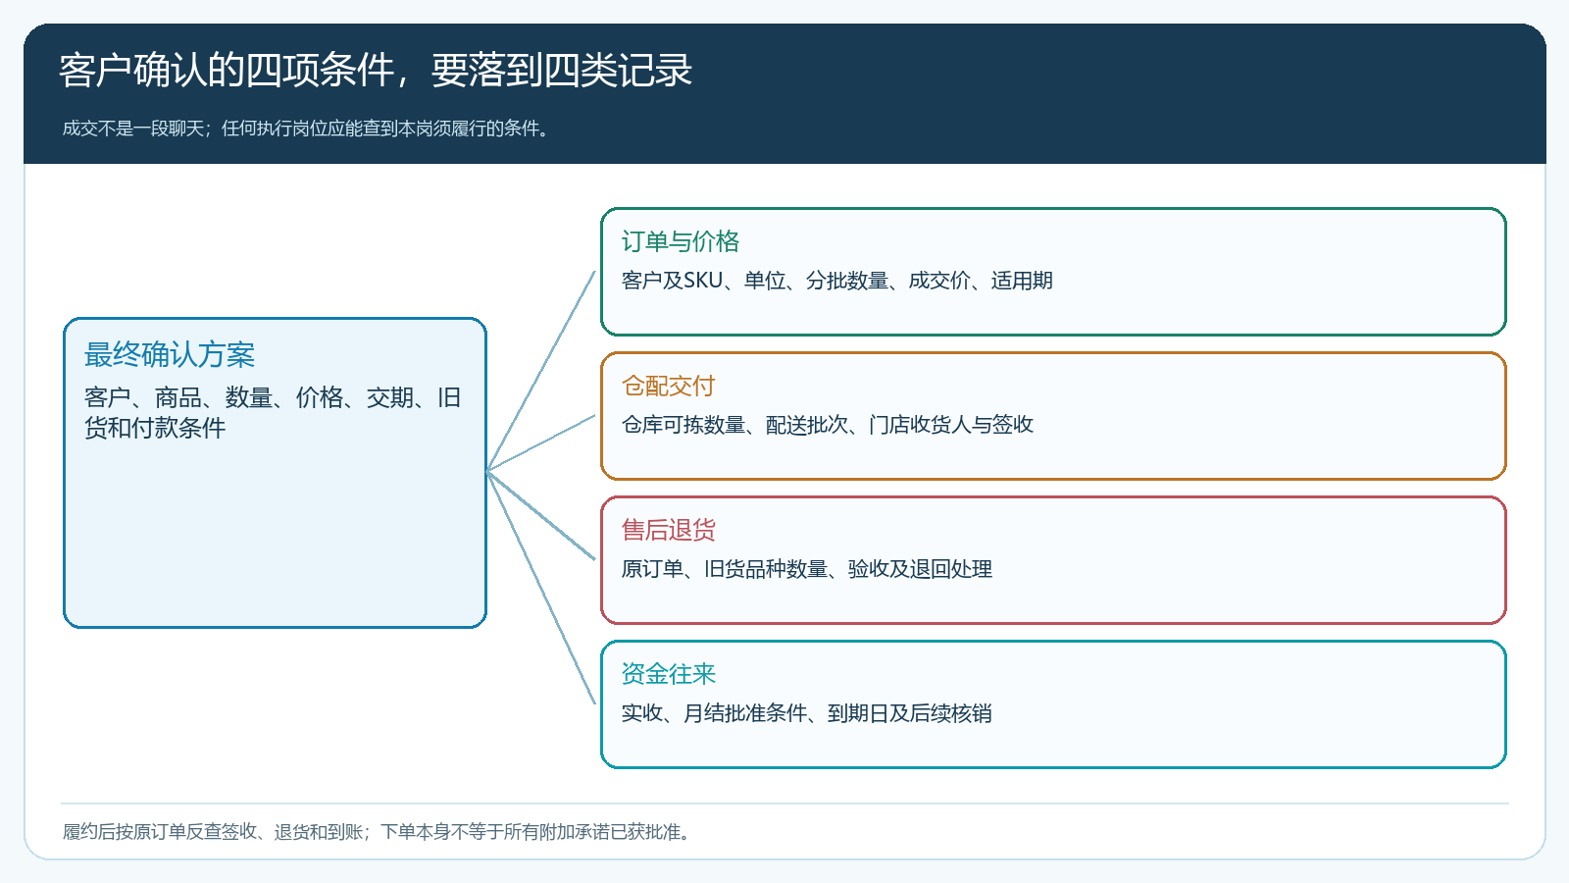
图5：四类成交条件分别落到对应业务记录，避免只在销售的聊天记录里完整、在执行端却失真。
仓库接单时要看实际拣货规格和首批数量；配送接单时要看承诺时段和卸货联系人；客服接单时要知道旧货是在交货现场检查，还是另走售后审核；财务接单时要看客户是否已付款、是否经批准使用月结。所有岗位不一定阅读销售的全部沟通历史，但必须能从订单、客户资料及关联服务记录中找到自己需要执行的那一项。如果页面只显示“备注：按客户要求处理”，说明交接尚未完成。订单审核完成也只是进入履约阶段，不能倒过来证明此前所有特殊承诺都被认可。
实际交付之后，再用原订单、出库与签收数量、回收旧货的处理结果、收款和退货单据核对销售承诺是否兑现。假如原定明早送三十箱，门店只收二十八箱，不能直接按三十箱发货成功计算业绩；如果旧货经检查不符合退货条件，也不能让销售先从新款里扣钱。客户有异议时，客服根据原承诺与实际记录提出补送、退款或重新协商，由有权限的岗位确认后落回对应单据。

用一周试单判断机制能否扩大，而不是只看签下多少订单
可先选一名销售负责的五到十家常提特殊条件的客户，连续一周把每次承诺分为价格、交付、退货和账期四类。销售记录提出时间和客户期望，定价、仓配、财务分别在明确截止时间前答复，销售将合并方案交给客户确认。每单至少抽查三个结果：客户收到的条件与订单是否相同，仓配是否按批准的批次和时段交付，财务是否按实际签收、退货和付款记录核对应收。未成交也要登记是价格未通过、交期无法保障，还是客户不接受替代方案；这些信息可用于调整货盘或线路，不能只算销售失败。
复盘时把批准特殊价订单数、实交订单数、额外配送支出、退货损耗、到期实收和客户复购放在同一张表里。业务员拿下一百箱，若首批迟到、旧货争议未清、三十天后款仍未回，不能仅按名义销售额奖赏；反过来，一单因仓配能力不足改为分批，客户接受且按时复购，说明真实服务边界帮助企业保住了生意。提成口径应在企业内部事先确定，结合退货、实交、回款和客户归属，避免业务员只为当月签单把成本推给下一岗位。
试运行只要发现客户承诺与内部订单频繁不一致，就先暂停扩大特殊政策，查到底是报价字段不清、审批答复超时，还是岗位只看自己那一段；分别改规则和交接后再放大范围。云上订货可以记录客户跟进、价格、报价、订单、履约和往来，但商业上是否接受低价、是否给账期、是否承诺特殊服务仍由企业负责人依实际毛利、能力和风险决定。真正的完成标准是客户不用在收货当天重新谈条件，仓配不用临时猜销售答应了什么，财务不用到期才发现公司从未批准这笔赊销。

